Title of your abstract (Calibri 14pts, Bold)

Authors (Calibri 12pts, Bold)
(please underline who will present and please put an * to the corresponding author)

Affiliation (name of the team, lab, address, etc…) (Calibri 11pts)
Corresponding author email

Your abstract here (Calibri 11 pts, Justified, single space)
Le synchrotron SOLEIL (Source Optimisée de Lumière d'Énergie Intermédiaire du LURE) est un synchrotron de troisième génération optimisé dans la gamme des rayons X moyens. Inauguré le 18 décembre 2006 par Jacques Chirac, il est la propriété conjointe du CEA et du CNRS et situé sur le plateau de Saclay, à Saint-Aubin (Essonne), au voisinage immédiat du centre de l'Orme des Merisiers du CEA, il se trouve en plein cœur du regroupement technologique Paris-Saclay. Il fait partie des partenaires de l'Université Paris-Saclay.
Sa brillance et sa gamme spectrale de compromis, de l'infrarouge lointain jusqu'aux rayons X durs, lui permettront de couvrir une large gamme expérimentale : fluorescence, absorption et diffraction de rayons X, spectromicroscopie infrarouge, spectroscopie ultraviolet-visible, etc. SOLEIL devrait ainsi rendre service à un grand nombre de communautés scientifiques : physique, biologie, chimie, sciences de la terre et de l'univers… jusqu'à la science des matériaux du patrimoine.
Le premier faisceau du synchrotron a été stocké le 2 juin 2006 et les premiers utilisateurs ont été accueillis début 2008.
Très grand instrument de recherche au service de la communauté scientifique et de l'industrie, SOLEIL est aussi un lieu de diffusion de la culture scientifique. À ce titre, SOLEIL se visite3 et propose également des animations pédagogiques pour les enseignants et leurs élèves.

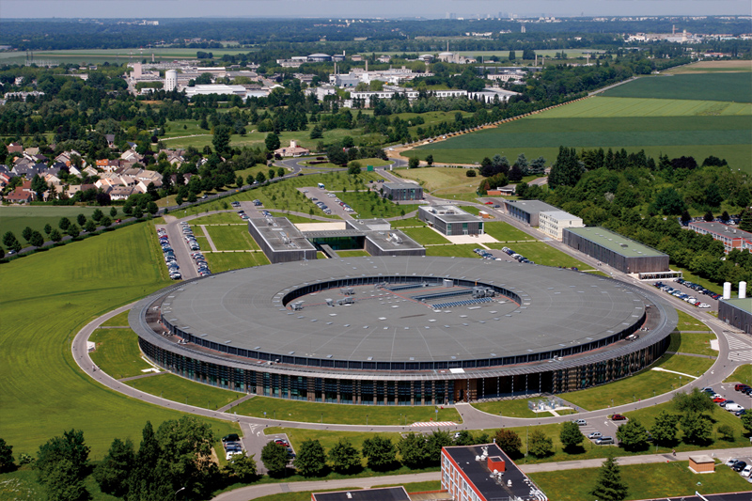
One figure here
-----
[1] Relevant references here. (Calibri 10 pts)
[2] Author 1, Author2, Author3, Journal Name, YEAR, number, page start-page end.
[3] Author 1, Author2, Author3, Journal Name, YEAR, number, page start-page end.
[4] Author 1, Author2, Author3, Journal Name, YEAR, number, page start-page end.
[5] Author 1, Author2, Author3, Journal Name, YEAR, number, page start-page end.

